Exploration sécurisée de galeries spéléologiques
Objectifs
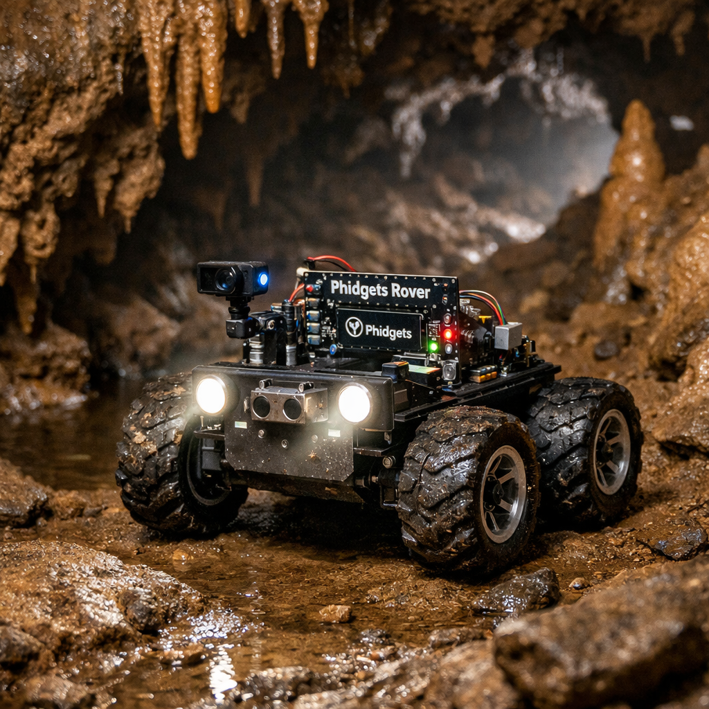
Le projet consiste à développer un système permettant de piloter un Rover Phidgets à distance afin d’effectuer une pré-exploration sécurisée de galeries spéléologiques.
Le rover est contrôlé via une manette Xbox et communique avec une application Java grâce au Phidget Network.

L’objectif principal est de réduire les risques humains lors des premières explorations en collectant des informations sur l’environnement tel que l’humidité, la température, la luminosité avant l’intervention des spéléologues.

Voie suivie pour le projet
Afin de réaliser ce projet, nous avons tout d’abord analysé les besoins et les contraintes liées à l’environnement spéléologique (obscurité, humidité, obstacles).
Une application Java a ensuite été développée pour gérer la connexion au rover, le pilotage via manette Xbox, la lecture des capteurs et l’affichage des données.
En raison de limitations matérielles, certaines fonctionnalités ont été adaptées, notamment l’utilisation d’un sonar pour la détection d’obstacles à la place d’une caméra.

Résultat
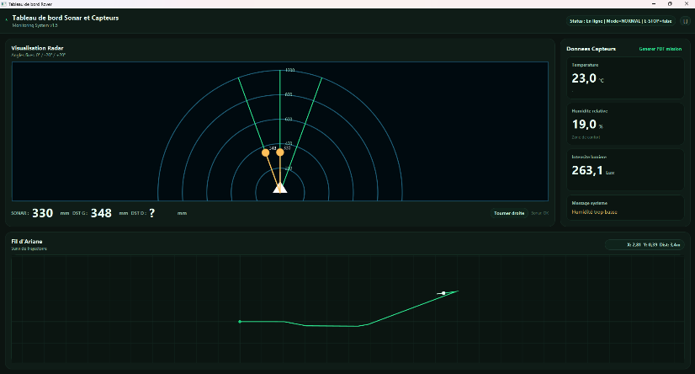
À la fin du projet, une infrastructure fonctionnelle permet de piloter le rover de manière intuitive et sécurisée.
Le système offre :
- Le contrôle des déplacements,
- Un arrêt d’urgence,
- La détection d’obstacles,
- La collecte de données (par exemple : température, humidité, luminosité),
- La génération d’un mini-rapport de mission.
Conclusion de groupe
Ce projet nous a permis de développer nos compétences en programmation, en intégration matériel/logiciel, en analyse des besoins et en gestion de projet.
Nous avons également appris à adapter une solution technique face à des contraintes réelles.

